Warszawa, 21.05.2025 r.

**Marek Talarczyk walczy o życie! Founders Mind rusza z pomocą liderowi branży technologicznej**

**Marek Talarczyk to były CEO Netguru, przedsiębiorca i mentor polskiej sceny startupowej. Lider branży technologicznej zmaga się z jednym z najbardziej agresywnych nowotworów. Społeczność Founders Mind nie pozostała obojętna. Na Pomagam.pl ruszyła zbiórka na jego leczenie w Izraelu, gdzie obecnie trwa innowacyjna terapia CAR-T.**

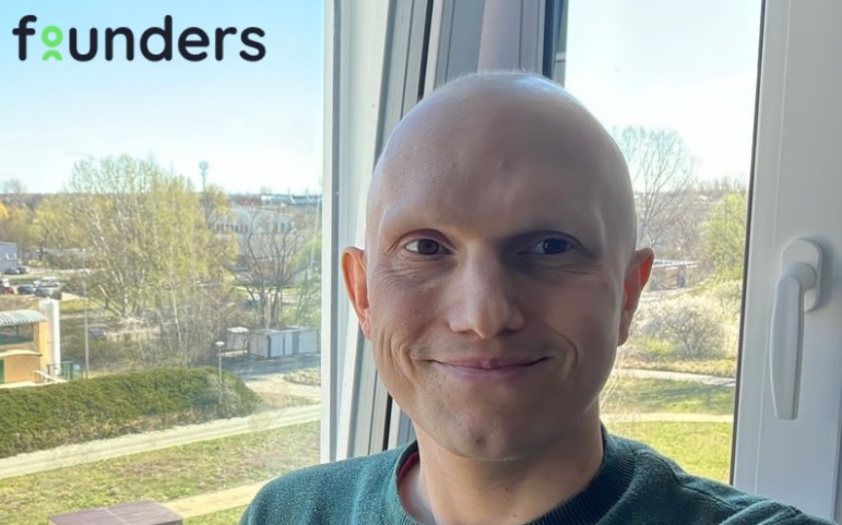

**Największe wyzwanie w życiu**

W październiku 2024 roku u Marka Talarczyka zdiagnozowano chłoniaka Burkitta – nowotwór o niezwykle szybkim przebiegu. Nieleczony potrafi podwajać swoją masę w ciągu jednej doby. Mimo kilku miesięcy najcięższej dostępnej chemioterapii w Polsce, nowotwór nie ustąpił. Szansą okazała się innowacyjna terapia CAR-T, dostępna w Tel Awiwie. Leczenie już się rozpoczęło.

* *W Polsce i Europie dostępne możliwości leczenia zostały wyczerpane. Ale pojawiło się światełko – leczenie CAR-T w Tel Awiwie. To najnowocześniejsza forma immunoterapii, która daje szansę pacjentom w sytuacjach bez wyjścia. I właśnie tę szansę Marek postanowił wykorzystać.* - czytamy w opisie zbiórki.

**Społeczność przedsiębiorców w akcji**

Talarczyk przez lata budował nowoczesny ekosystem innowacji w Polsce i za granicą. Teraz środowisko startupowe i społeczność konferencji Founders Mind – która na stałe wpisała się w mapę warszawskich wydarzeń technologicznych – ruszają z pomocą.

Celem jest zebranie ponad **miliona złotych** – tyle mogą kosztować kolejne etapy leczenia: CAR-T, radioterapia, przeszczep szpiku.

* *Marek wykorzystuje wszystkie swoje oszczędności, ale ta walka jest nie tylko trudna fizycznie i psychicznie – jest też potężnym wyzwaniem finansowym. Dlatego jako społeczność Founders postanowiliśmy działać. Chcemy dać Markowi realną szansę na życie. Na powrót. Na przyszłość.* - opowiadają liderzy Founders w treści zbiórki.

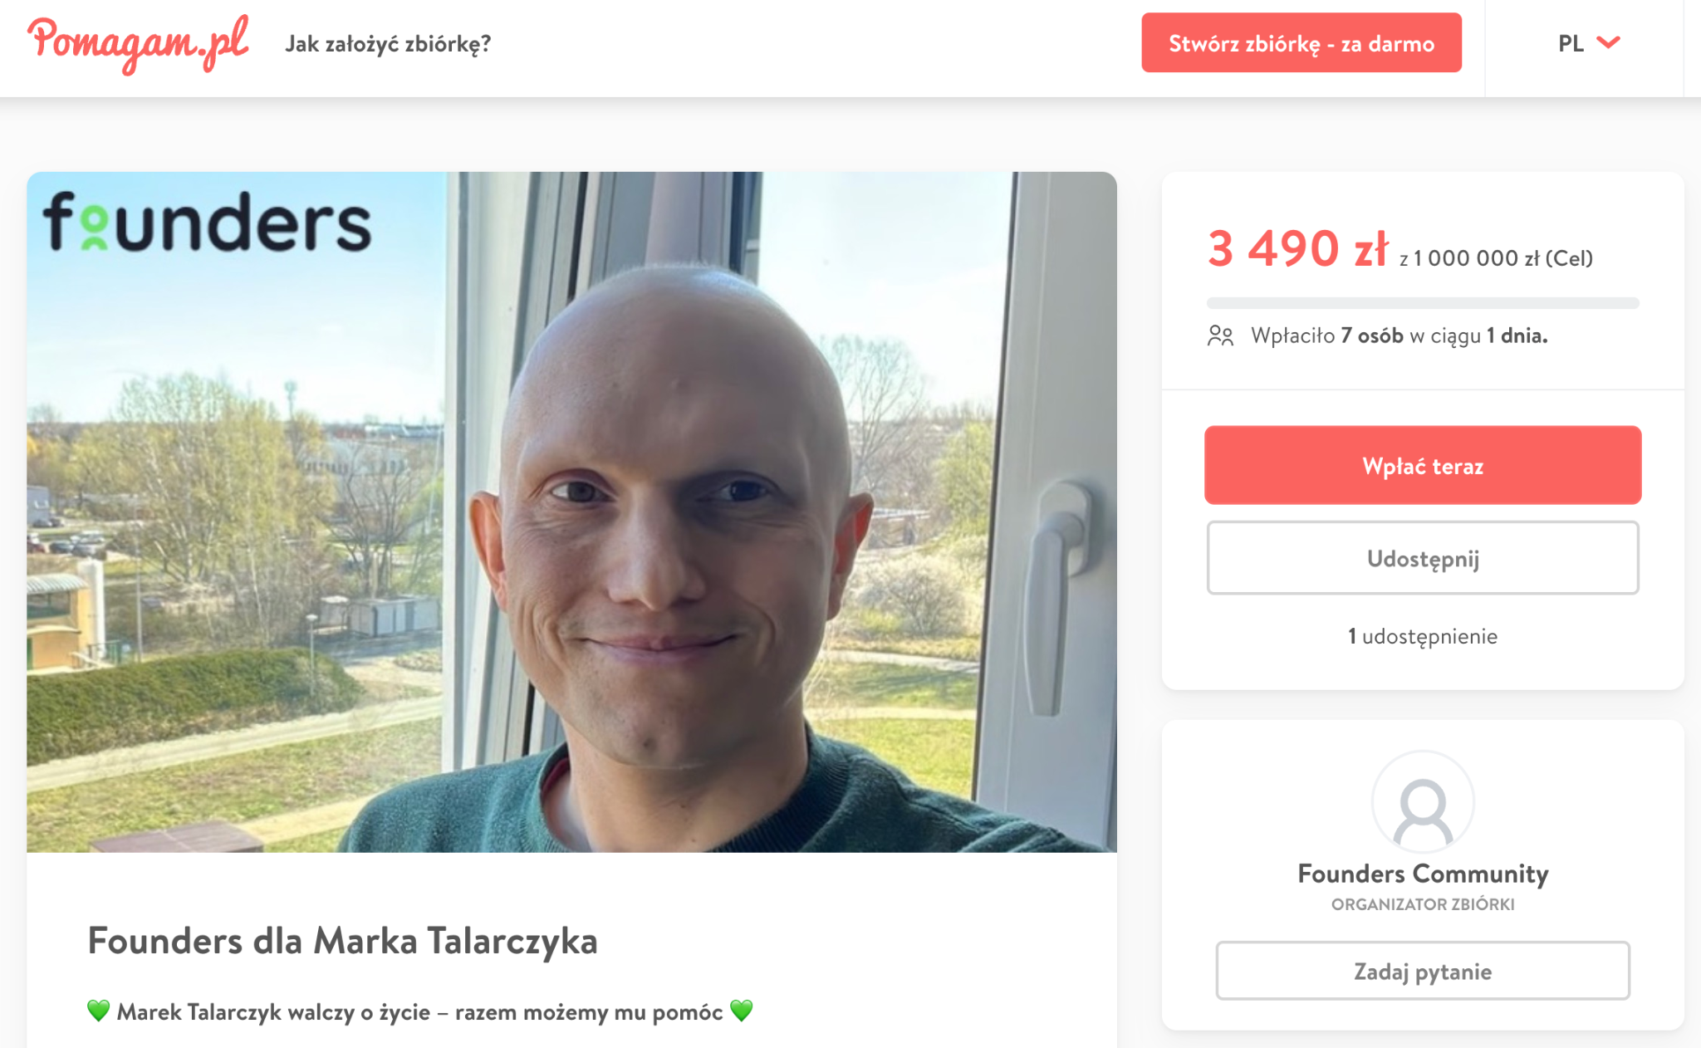

**Czas ucieka. Każda godzina ma znaczenie**

Marek przebywa obecnie w Tel Awiwie, gdzie przeszedł już pierwsze etapy leczenia. Jednak jego terapia będzie trwać wiele miesięcy – jej koszty zależą od odpowiedzi organizmu i decyzji lekarzy. Dlatego wsparcie finansowe jest potrzebne **natychmiast** - każdy dzień może być kluczowy.

Zbiórkę można wesprzeć finansowo oraz udostępniając ją w swoich mediach społecznościowych. Siła sieci, społeczności i wspólnego działania może uratować życie. Wpłat można dokonywać bezpośrednio na stronie portalu Pomagam.pl.

🔗 **Link do zbiórki:** <https://pomagam.pl/c7b38f>

**Pomagam.pl** to serwis do zakładania darmowych zbiórek online – bez prowizji i opłat. Umożliwia szybkie i bezpieczne wsparcie leczenia, bliskich w potrzebie oraz inicjatyw społecznych i kulturalnych. Przy serwisie działa także Fundacja Pomagam.pl, która reaguje wszędzie tam, gdzie jest taka potrzeba, łącząc ludzi i organizacje oraz ułatwiając działania na rzecz osób poszkodowanych i potrzebujących.

**Widget do wklejenia na stronę:** [<iframe frameborder="0" width="430" height="500" scrolling="no" src="https://pomagam.pl/c7b38f/widget/large"></iframe>](https://pomagam.pl/c7b38f/widget/large)

**Kontakt dla mediów:** [media@pomagam.pl](mailto:media@pomagam.pl)